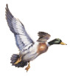
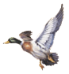
NRK Tromsø og omegns jaktcup 2019

- også for deg som er fersk og/eller har unghund!

Postene er lagt opp slik at både unghunder og ekvipasjer uten jaktlig erfaring skal kunne være med fra starten av. Det anbefales at hunden har fylt 6 mnd. ved jaktcupens start. Det er lagt opp til en stigning i vanskelighetsgrad i løpet av året. Postene inneholder en smakebit på det meste av det en retriever skal mestre for å bli en god jaktkamerat.
Formålet med cupen er å dele gleden ved jakt og jakttrening med alle som ennå ikke har fått øynene opp for denne fantastiske måten å aktivisere hund på!

Er du med?

Første post i cupen blir onsdag 14. februar

Oppmøte håper vi blir ved Tromsdalen VGS

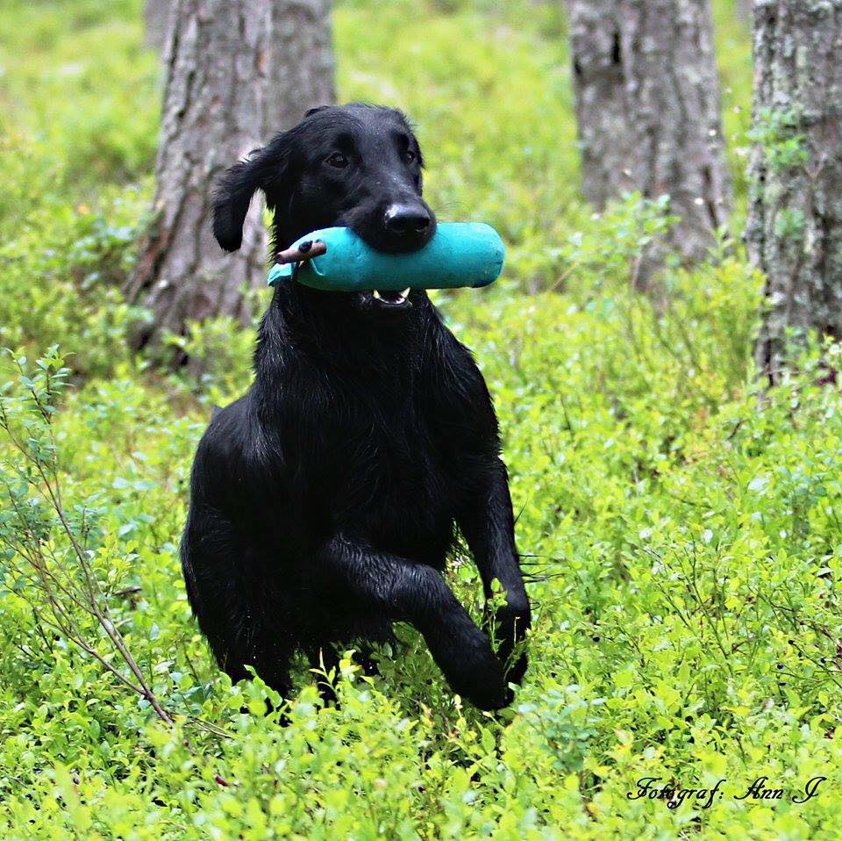

Informasjon om cupen
- Første post er Torsdag 14. februar klokken 18.00 – forhåpentligvis ved Tromsdalen VGS
- Sted og oppmøte informasjon for senere poster legges ut i facebookgruppa «Retriever jakt i Tromsø».
- Det er totalt fem poster fortrinnsvis den første onsdagen i måneden fra februar til mai.
- Cupen avsluttes torsdag 6. juni.
- Postene dømmes med poeng fra 0-20.
- De fire beste resultatene er tellende i cupen - har du startet færre enn fire ganger er alle starter tellende.
- Hvis flere blir plassert likt, vil det siste gang gjennomføres duell(er) for å kåre en vinner. Deltar ikke en av de med høyes poengsum siste gang vil det blant de som er tilstede kåres en vinner.
- Tre klasser og du får i starte i den klassen du selv ønsker. Det er ikke mulig å bytte klasse. De som er usikker på hvilken klasse de bør starte i kan spørre Sigrid, Trine eller Knut.
- Gratis
- Løpske tisper kan starte i jaktcupen. De vil starte sist og eier må informere på forhånd. Alle løpske tisper skal holdes inne i bil inntil umiddelbart før de skal starte, dvs til etter at alle andre har fullført dagens post.

Spørsmål om påmelding
Har du spørsmål angående påmelding send en e-post til Trine sin epost: selje72@gmail.com og merker den med «jaktcup 2016». Informasjon om cupen vil bli lagt forløpende ut på facebooksiden «Retrieverjakt i Tromsø».

Premiering
Som ved en jaktprøve får du ikke vite poengene før ved ”premieutdelingen”. Etter hver cupdag deler dommeren ut premie til sin favoritt – det behøver ikke være den ekvipasjen som har utført oppgaven best, men den som på et eller annet vis har imponert eller overbevist dagens dommer. Bilde av vinnerne blir publisert på nettet sammen med dagens resultater.
En resultatliste legges ut på nett slik at det er mulig å følge med på hvordan du samlet ligger an i cupen. Er det noen som ikke vil ha sitt navn på nettet, gi beskjed ved påmelding.
Det blir selvfølgelig premier og stor stas til de tre beste av sammenlagt-vinnerne i de tre klassene, og en og annen utmerkelse på de som har utmerket seg på en eller annen måte underveis.

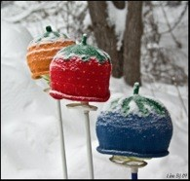

Blåbærklassen: For de helt ferske, de som vet lite eller ingenting om jakt og jakttrening eller
har unghund ved årets start. I denne klassen er det lov med bånd, langline og godbiter. Fokuset i klassen vil være på grunnferdigheter og øvelser i kvalifiseringsprøven.
Jordbærklassen: For de aller fleste som kan litt om jakt og jakttrening. Hundene bør kunne apportere. I denne klassen kan du bruke godbiter og bånd ved behov, men det vil gi 5 trekk i poeng. Fokuset i klassen vil være på øvelser i begynnerklasse på jaktprøver, med lydighet, markeringer, felt og dirigeringer.
Multeklassen: For de som kan enda litt mer, og har lyst på en utfordring. I denne klassen vil fokuset være på øvelser i åpen klasse med vanskeligere dirigeringer, arbeid i par og vilt.

Dommer
Knut Haug er ansvarlig dommer. Han dømmer, introduserer og planlegger øvelsene fra gang til gang. Slik at alle kan få delta vil vi gjøre det slik at Ann Sissel Paulsen dømmer Knut.

Bedømmelse
Det legges opp til poengsystem på lik linje med en Working Test. Det er laget noen enkle dommeranvisninger som dommere skal forholde seg til. Hver ekvipasje får ett forsøk hver på posten, slik det er på Working Test (WT). For hver av postene er det angitt et tema, som utgjør hovedtemaet ved posten. Poeng-givingen skal skje ut fra en helhetsvurdering av ekvipasjens arbeid, med hovedvekt på dagens oppgave. Ekvipasjen skal raskt og effektivt løse dagens oppgave.

Dommeranvisninger Cupen dømmes som en working test med poengskala 1-20
0 poeng En eller flere diskvalifiserende feil.
1-5 poeng En meget usikker og mangelfull presentasjon. Oppgaven løses ikke.
6-10 poeng En usikker presentasjon. Oppgaven løses med besvær.
11-15 poeng En overbevisende presentasjon. Oppgaven løses sikkert, men med mindre feil.
16-20 poeng En overbevisende presentasjon, hvor hund og fører funger effektivt sammen.
Oppgaven løses feilfritt og presentasjonen er preget av hundens fortrinn.
(I jordbærklassen trekkes 5 poeng med bruk av kobbel)

Diskvalifiserende feil: | Belastende feil: | Ønskede trekk:
Gjentagende lyd | Vegring av apport | Samkjørt ekvipasje
Aggressiv adferd | Dårlig grep eller tygging | Effektivt løser oppgavene
Skuddredd hund | Bytter apport | Rolig og stille hund
Fysisk avstraffelse av hund | Nekter/vanskelig med å avlevere apporten | Arbeidsom, samarbeidsvillig og konsentrert hund
Knekking av dummy | Dårlig/urolig fot | Spontane opptak av apport
Knaller: forlater anvist plass, stikker fra fører med eller  uten å gjennomføre apport | Høylydt og støyende handling av fører | Fast fint grep om apporten
 | Ineffektivt søk
 | Langsomt og initiativløst arbeid
 | Liten arbeidslyst og samarbeids evne

Øvelsene på postene
- Der ikke annet er angitt er det opp til dommer å bestemme øvelsene, men det skal legges stor vekt på at ekvipasjene skal lykkes!
- Alle poster i alle klasser starter med at fører med hunden fot og under kontroll kommer fram og hilser på dommer.
- Det legges stor vekt på fot, sitt og bli, ro og kontroll på alle postene og under alle deler av øvelsen. Derfor bedømmes ekvipasjen i alle klasser helt til dummien er overlevert dommer/medhjelper.
- Fører skal i alle sammenhenger vente på klarsignal fra dommer før hunden sendes på apporteringer.
- Det er opp til dommeren å avgjøre om det skal avfyres skudd i jordbær- og multeklasse. Det avhenger av terreng, tillatelser og sesong. Fører i blåbærklassen kan be om at det ikke avfyres skudd for hans/hennes hund.
- Det benyttes 250 gr og 500 gr dummier. Vilt kan benyttes i multeklassen, men skal annonseres på forhånd.

I blåbærklassen får hunden ha kobbel på og godbiter kan benyttes uten at det gir poengtrekk.
I jordbærklassen kan bånd og godbiter benyttes, men det vil gi 5 poeng trekk.
I multeklassen skal hunden føres fri ved foten. I multeklassen kan flere hunder jobbe sammen på enkelte øvelser. Antall hunder i hver øvelse vil stå beskrevet under hver enkelt post. Hvem som skal gå sammen kan avgjøres ved trekking før start.

Cupen går over følgende dager og øvelser med forbehold
Dato | Tema | Forklaring
14. Februar | Lydighet | Sitt, bli og fot med økende forstyrrelser
14. Mars | Markering | Dummi blir kastet
11. April | Dirigering | Dummi blir lagt ned
9. Mai | Felt | Flere dummier blir gjemt
6. Juni | Vann | Dummier i eller vedsiden av vann
Alle klassene vil ha samme tema, men med økende vanskelighetsgrad
Starter kl 18 alle dager.

